Università Pontificia Salesiana

Facoltà di Scienze dell’Educazione
Istituto di Catechetica

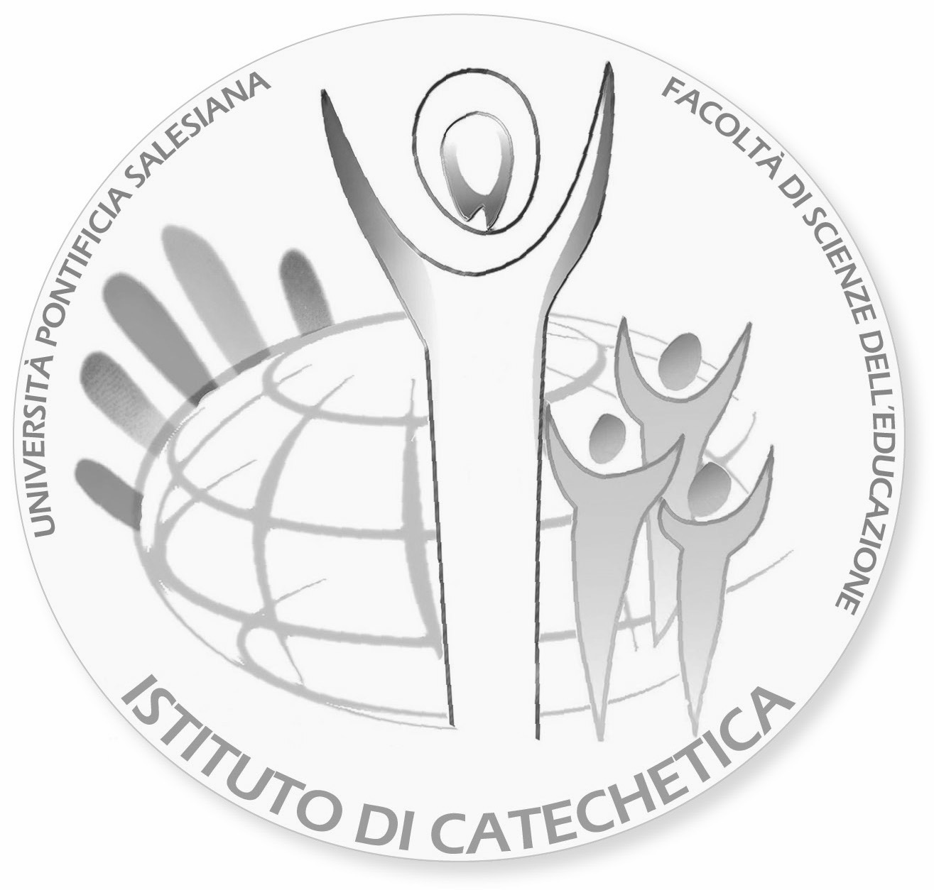

Curricolo di Pedagogia Religiosa

Baccalaureato in Scienze dell’Educazione – Indirizzo in
«Educazione religiosa»
Licenza in Scienze dell’Educazione – Specializzazione in
«Educazione e religione»

1° Ciclo – Baccalaureato in Scienze dell’Educazione
con Indirizzo in «Educazione religiosa»

Profilo

L’educatore religioso è una persona che ha maturato una competenza professionale nell’ambito della scuola e della comunità cristiana.
Persona competente per operare in ambito pedagogico, catechetico e pastorale sia gestendo direttamente momenti di formazione, sia preparando e organizzando tali momenti.
Il Baccalaureato in Scienze dell’Educazione con indirizzo in Educazione Religiosa prepara:

- Operatori nell’ambito della scuola e della pastorale scolastica.
- Educatori e Animatori nelle comunità cristiane e negli organismi ecclesiali.

Competenze

- Possesso di specifiche conoscenze e competenze di base in ordine all’insegnamento della religione: competenze didattiche adeguate, fondate sulla conoscenza delle discipline biblico-teologiche, filosofiche, storico-giuridiche, di indirizzo didattico e pastorale.
- Adeguata padronanza dei metodi nell’ambito delle scienze teologiche, delle scienze dell’educazione e dei loro necessari presupposti filosofici.
- Competenze comunicative richieste per l’interazione educativa, sia a livello individuale che istituzionale.
- Competenza nell’applicare correttamente i criteri per riflettere criticamente sulle credenze, sui valori, sulle tradizioni religiose e culturali proprie e altrui.
- Capacità di interpretare la dimensione religiosa dell’esperienza umana e di collegarla alla riflessione realizzata nell’ambito della scuola, della catechesi e della pastorale della comunità.
- Padronanza del linguaggio e delle forme specifiche del fatto religioso.
- Capacità di realizzare interventi educativi in stile cooperativo e dialogico nell’ambito della scuola e della comunità.
- Capacità di progettare e condividere interventi educativi nel campo della scuola e della comunità cristiana.
- Capacità di valutare e monitorare i processi di insegnamento della religione cattolica.

Il corso di Baccalaureato in Scienze dell’Educazione con indirizzo in Educazione religiosa ha la durata di sei semestri e si conclude con l’esame di Baccalaureato. Esso comprende discipline teologico-filosofico-pedagogiche per un totale di attività academiche per 180 Ects.

Per il corso di Baccalaureato possono essere riconosciuti corsi fino a 4 semestri con accreditamenti opportunamente valutati.
I corsi che concorrono a comporre il profilo sono distribuiti in attività di base, caratterizzanti, integrative e a libera scelta dello studente.
FSE

Attività di base (30 Ects)

EC0110 Filosofia dell’Educazione / 5 Ects.
EC0210 Storia dell’educazione e della pedagogia / 5 Ects.
EC0410 Pedagogia generale / 5 Ects.
EC0511 Pedagogia interculturale / 5 Ects.
EC1912 Fondamenti di psicologia dello sviluppo e applicazioni pastorali / 5 Ects.
oppure EC910 Psicologia dello sviluppo / 5 Ects oppure EC1911 Develepmental Psychology / 5 Ects.
EC3311 Teologia della Evangelizzazione / Ects.

Attività caratterizzanti (40 Ects)

EC0111 Antropologia e comunicazione / 5 Ects.
oppure CB0110 – Introduzione alle scienze della comunicazione sociale / 5 Ects.
EC1210 Didattica generale / 5 Ects.
EC1421 Pedagogia della Scuola / 5 Ects.
EC3210 Educazione e Scienze della religione / 5 Ects.
EC3223 Scuola cattolica / 5 Ects.
EC3323 Antropologia ed ermeneutica dell’esperienza religiosa / 5 Ects.
FB0610 Filosofia del linguaggio I / 5 Ects.
FB0631 Storia delle religioni / 5 Ects.

Attività integrative (85 Ects)
EC0810 Sociologia generale / 5 Ects. oppure EC0811 – Sociologia dell’educazione / 5 Ects.
EC1810 Psicologia generale / 5 Ects.
EC1710 Metodologia del lavoro scientifico / 5 Ects.

Filosofia – 15 Ects a scelta tra:

FB0104 Introduzione alla filosofia / 5 Ects.
FB0211 Filosofia teoretica I / 5 Ects.
FB0511 Antropologia filosofica / 5 Ects.
FB0711 Filosofia morale I / 5 Ects.
FB1111 Storia della filosofia moderna I / 5 Ects.
FB1211 Storia della filosofia contemporanea I / 5 Ects.

Sacra Scrittura – 15 Ects a scelta tra:

EC3410 Educazione e fonti bibliche / 5 Ects.
oppure TB0110 – Introduzione alla Sacra Scrittura / 3 Ects.
TB0111 AT. Pentateuco e Libri storici / 6 Ects.
TB0112 AT. Libri profetici / 5 Ects.
TB0113 AT. Libri sapienziali e Salmi / 5 Ects.
TB0210 NT. Vangeli Sinottici e Atti degli Apostoli / 6 Ects.
TB0211 NT. Letteratura giovannea / 5 Ects.
TB0212 NT. Lettere apostoliche / 6 Ects.

Teologia – 40 Ects a scelta tra:

TB0310 Patristica / 6 Ects.
TB0410 Introduzione alla Teologia / 3 Ects.
TB0411 Teologia fondamentale / 5 Ects.
TB0510 Mistero di Dio / 5 Ects.
TB0511 Cristologia / 6 Ects.
TB0610 Ecclesiologia ed Ecumenismo / 6 Ects.
TB0712 Mariologia / 3 Ects.
TB0810 Nozioni fondamentali di Liturgia, Anno Liturgico, Liturgia delle Ore / 5 Ects.
TB0811 Sacramenti in genere, Battesimo, Confermazione / 5 Ects.
TB0812 Sacramenti: Eucaristia / 5 Ects.
TB0910 Teologia morale fondamentale / 6 Ects.
TB1010 Teologia morale speciale I. Morale sociale / 5 Ects. oppure TB1012 – Teologia morale speciale III. Morale sessuale e familiare / 5 Ects.
TB1110 Diritto Canonico I / 3 Ects.
TB1111 Diritto Canonico II / 3 Ects.
TB1210 Introduzione alla Teologia spirituale / 3 Ects.

Altre attività a libera scelta dello studente per 10 Ects.

Baccalaureato – Ects.
Attività di Base 30 Ects.
Attività Caratterizzanti 40 Ects.
Attività Integrative e a libera scelta 85 Ects.
Lingua straniera ..... 5 Ects.
Lavoro finale .......... 10 Ects. Totale 180 Ects.

2° Ciclo – Licenza in Scienze dell’Educazione
con specializzazione in «Educazione e religione»

Profilo
L’educatore religioso con Licenza è una persona competente, capace di operare nell’ambito dell’insegnamento della religione cattolica, abilitato a organizzare, gestire e promuovere le attività che riguardano la religione nella scuola e nella comunità.
In particolare, questo curricolo si articola in percorsi per la preparazione di quadri dirigenti ed esperti per settori specifici dell’attività ecclesiale, al servizio della scuola e della comunità cristiana.
La licenza in Scienze dell’Educazione con specializzazione in Educazione e Religione prepara:
- Docenti di Insegnamento della Religione cattolica.
- Educatori nelle comunità cristiane e negli organismi ecclesiali.
- Dirigenti e Coordinatori a livello ecclesiale presso Uffici Scuola e Servizio dell’Insegnamento della Religione cattolica.
- Formatori di insegnanti di religione, di cultura religiosa.
- Esperti di pastorale scolastica.
- Ricercatori e consulenti a livello superiore, di scienze religiose e di cultura religiosa.
- Responsabili di ricerche e progettazioni nel campo dell’insegnamento della religione.
- Esperti nei centri di studio e nelle attività editoriali e multimediali in ambito religioso.

Competenze
- Possesso delle conoscenze e le competenze necessarie per l’elaborazione di progetti e itinerari formativi di cultura religioso-cristiana in dialogo con la realtà multiculturale e multireligiosa.
- Capacità di utilizzare le conoscenze nell’ambito dell’insegnamento religioso nella Chiesa con le loro fasi, i dinamismi, i contenuti, le metodologie che gli sono propri.
- Capacità di analizzare, interpretare e orientare i processi dell’insegnamento religioso nell’ambito della suola.
- Capacità di applicare correttamente i criteri e utilizzare le metodologie appropriate nei differenti luoghi in cui si attua l’insegnamento della religione.
- Capacità di progettare e coordinare iniziative di pastorale scolastica.
- Sviluppo di competenze per la realizzazione di sussidi didattici.
- Capacità di ricerca e di progettazione nell’ambito dell’insegnamento della religione.
- Capacità di esprimere le proprie competenze nel dialogo interculturale, interreligioso ed ecumenico.

Il corso di Licenza in Scienze dell’Educazione, con specializzazione in Educazione e Religione ha la durata di quattro semestri e suppone l’acquisizione del Baccalaureato in Scienze dell’Educazione con indirizzo in Educazione Religiosa (o di altro titolo riconosciuto equivalente, con accreditamenti opportunamente valutati). Si conclude con l’esame di Licenza. Richiede attività accademiche per un totale di 120 Ects.

I corsi che concorrono a comporre il profilo della specializzazione sono distribuiti in attività di base, caratterizzanti, integrative e a libera scelta dello studente.

Attività di Base (35 Ects)
EC0910 Sociologia della religione / 5 Ects.
EC2121 Psicologia della religione / 5 Ects.
EC3011 Catechetica fondamentale / 5 Ects.
EC3220 Educazione e pluralismo religioso-culturale / 5 Ects.
EC3310 Teologia dell’educazione / 5 Ects.
EC3321 Evangelizzazione e contesti culturali / 5 Ects.
TB1520 Teologia pratica generale / 5 Ects.

Attività Caratterizzanti (52 Ects)

Insegnamento della religione cattolica (30 Ects)

EC0120 Etica e deontologia professionale / 5 Ects.
EC1123 Legislazione e organizzazione scolastica / 5 Ects.
EC3221 Didattica dell’insegnamento della religione / 5 Ects.
EC3222 Pastorale scolastica e universitaria /5 Ects.
EC3224 Formazione degli insegnanti di Religione / 5 Ects.
EC3322 Dialogo interculturale e interreligioso / 5 Ects.
Seminari (10 Ects – Due a scelta tra quelli indicati nella programmazione annuale)

EC0440 Seminario di progettazione educativa / 5 Ects.
EC3240 Seminario sulla dimensione religiosa nell’educazione / 5 Ects.
EC3241 Seminario di Pastorale scolastica / 5 Ects.
Tirocinio (12 Ects)

EC3251 Tirocinio di Insegnamento della religione I / 6 Ects
EC3252 Tirocinio di Insegnamento della religione II / 6 Ects

Attività Integrative e a libera Scelta (13 Ects)
Tra quelle predisposte annualmente nella proposta formativa (fino al completamento di 120 Ects).
Attività integrativa obbligatoria (5 Ects)

EC1711 Metodologia della ricerca pedagogica / 5 Ects.
Attività a libera Scelta (8 Ects)

EC0220 Storia della Scuola / 5 Ects.
EC0310 Sistema preventivo / 5 Ects. oppure EC0311 Pedagogia salesiana / 5 Ects.
EC0610 Pedagogia familiare / 5 Ects. oppure EC2111 Psicologia della Famiglia / 5 Ects.
EC0814 Sociologia della gioventù e del tempo libero / 5 Ects.
EC1320 Metodi di insegnamento e formazione iniziale degli insegnanti / 5 Ects.
EC2023 Teorie e tecniche della dinamica di gruppo / 5 Ects.
EC3430 CM di pastorale e catechesi biblica / 3 Ects.
EC3125 Pastorale e catechesi familiare / 5 Ects.
EC3124 Metodologia catechetica: persone con disabilità / 5 Ects.
EB3520 Tecnologie educative / 5 Ects.
EB3521 Internet, insegnamento e apprendimento / 5 Ects.
FB0632 Filosofia della religione / 5 Ects.
FB0330 Relazione tra fede e ragione / 5 Ects.
FB0430 Ecologia / 5 Ects.
TB1011 Teologia morale speciale: Bioetica / 5 Ects.
TB0412 Teologia delle religioni / 3 Ects.

Tesi – 20 Ects.

Licenza – Ects.
Attività di Base 35 Ects.
Attività Caratterizzanti 52 Ects.
Attività Integrative e a libera scelta 13 Ects.
Tesi di Licenza 20 Ects. Totale 120 Ects.

